В соответствии с санитарно-эпидемиологическими правилами и нормативами (СанПиН 2.4.1.3049-13 «Санитарно-эпидемиологические требования к устройству, содержанию и организации режима работы дошкольных образовательных организаций») МБДОУ № 74 имеет заключение, подтверждающее его соответствие санитарному законодательству и санитарным правилам (отражено в акте приёмки ДОУ на начало учебного года)
Обеспечение доступа в здание образовательной организации инвалидов и лиц с ограниченными возможностями здоровья.
Конструктивные особенности здания МБДОУ № 74 не предусматривают наличие подъемников, устройства для закрепления инвалидных колясок, поручни внутри помещений, приспособления для туалета/душа, кровати и матрасы специализированного назначения иные приспособления, обеспечивающие доступ инвалидов и лиц с ограниченными возможностями здоровья (ОВЗ) в образовательной организации.
В нашем детском саду созданы все условия для полноценного развития детей, в том числе и для детей с ограниченными возможностями здоровья. Работа всего персонала направлена на создание комфорта, уюта, положительного эмоционального микроклимата. Материально-техническая база детского сада находится в хорошем состоянии.
Здание
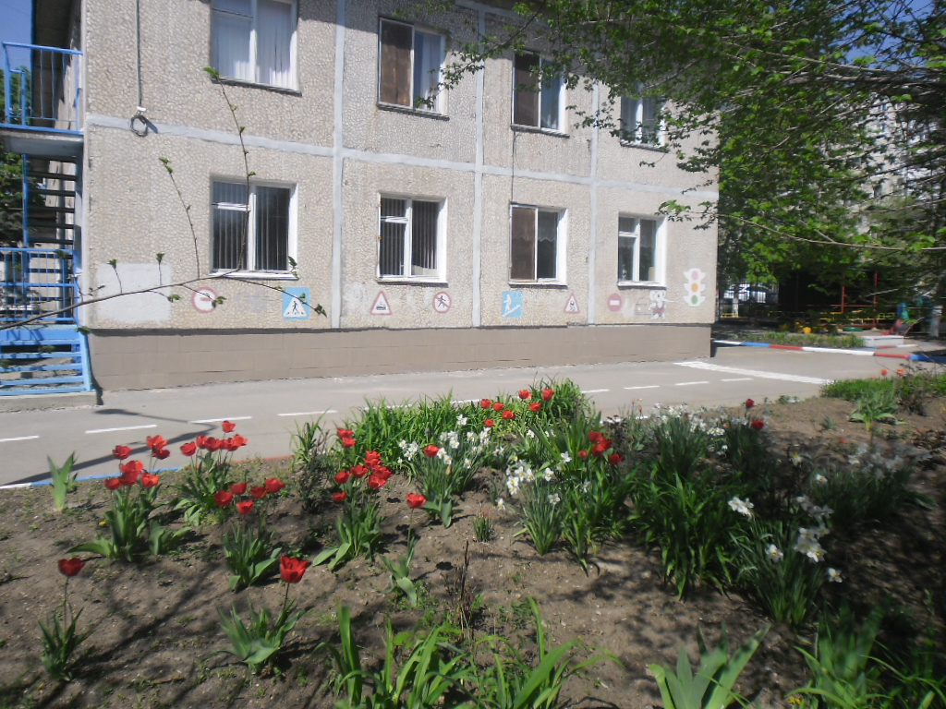
Общая площадь здания — 2188 кв. м
Форма собственности — оперативное управление
Капитального ремонта — не осуществлялось
Год ввода в эксплуатацию — 1974г
С января 1993 году дошкольное учреждение № 74 было передано в оперативное управление отдела образования Ворошиловского района города Ростова-на-Дону в соответствии с Постановлением главы Администрации Ворошиловского района города Ростова-на-Дону № 368 от 14.11.1992г.
Территория
Площадь территории детского сада — 8913 кв. м. На территории детского сада для каждой группы имеются индивидуальные участки с прогулочными верандами, с выделенным местом для игр и двигательной активности детей. Каждая площадка оснащена современным игровым и спортивным оборудованием. Территория детского сада озеленена, оформлены цветники, растут разнообразные деревья и кустарники. В детском саду созданы условия для физкультурно-оздоровительной работы, игровой, познавательной, творческо-продуктивной и музыкально-театрализованной деятельности. Вся макро и микросреда наполнена оборудованием, пособиями, инвентарем.
В ДОУ функционирует 12 групп: все группы имеют отдельные групповые ячейки и спальные комнаты. Общее санитарно-гигиеническое состояние детского сада (световой, тепловой, воздушный режим, организация питания, подбор и маркировка мебели, содержание помещений) соответствует требованиям СанПиН 2.4.1.3049-13 "Санитарно-эпидемиологические требования к устройству, содержанию и организации режима работы дошкольных образовательных организаций (вместе с «СанПиН 2.4.1.3049-13. Санитарно-эпидемиологические правила и нормативы...»).
НАЛИЧИЕ СПЕЦИЛЬНО ОБОРУДОВАННЫХ ПОМЕЩЕНИЙ
Медицинский кабинет 1
Процедурный кабинет 1
Изолятор 1
Спортивный зал 1
Музыкальный зал 1
Кабинет заведующего МБДОУ 1
Кабинет заведующего хозяйством 1
Методический кабинет 1
Логопедический кабинет 2
Кабинет психолога 1
Групповые игровые комнаты 12
Групповые спальные помещения 12
Пищеблок 1

Процедурный кабинет
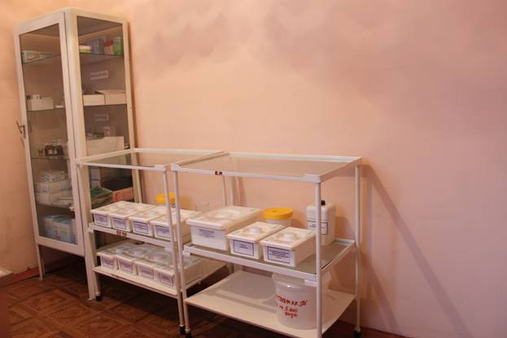
Кабинет педагога - психолога
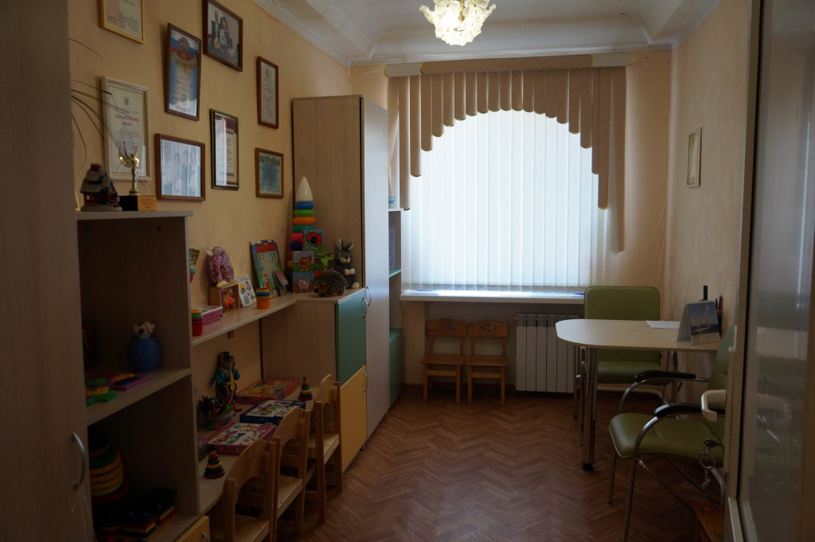

Методический кабинет
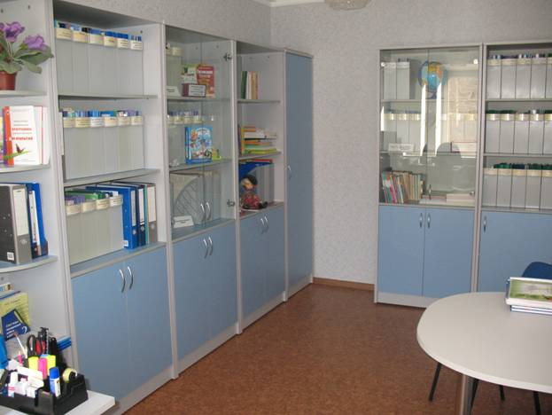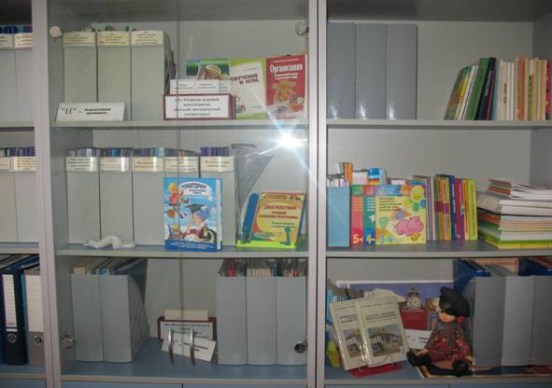

Логопедический кабинет № 1
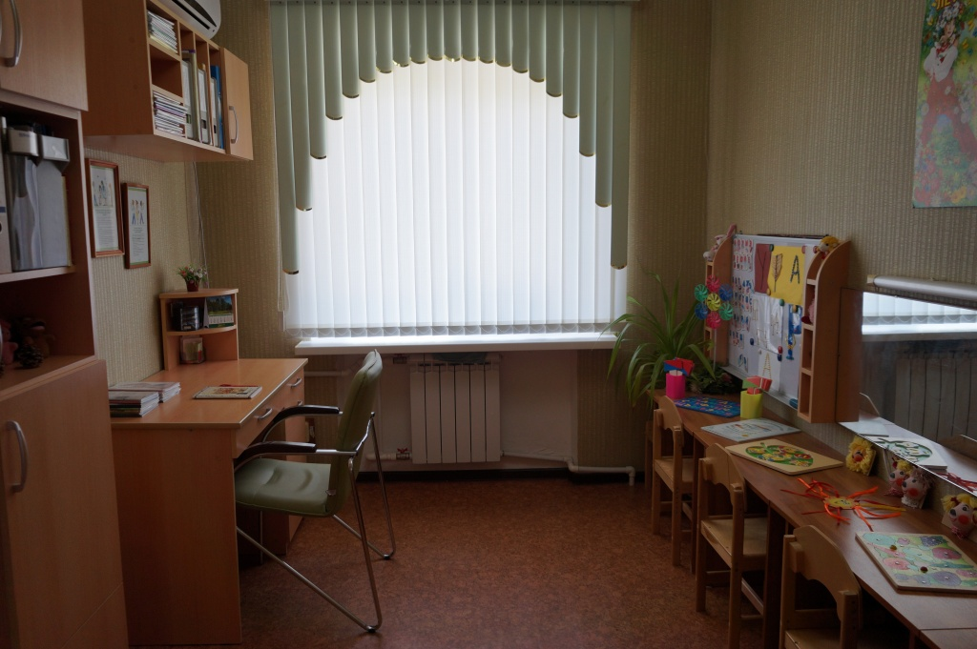
Логопедический кабинет № 2
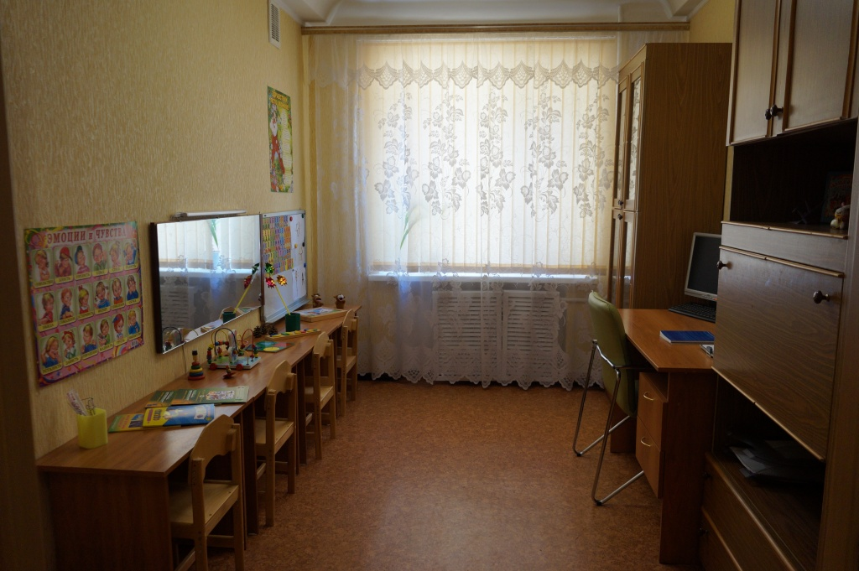
В детском саду созданы условия для физкультурно-оздоровительной работы, игровой, познавательной, творческо-продуктивной и музыкально-театрализованной деятельности. Вся макро и микросреда наполнена оборудованием, пособиями, инвентарем.
Физкультурный зал
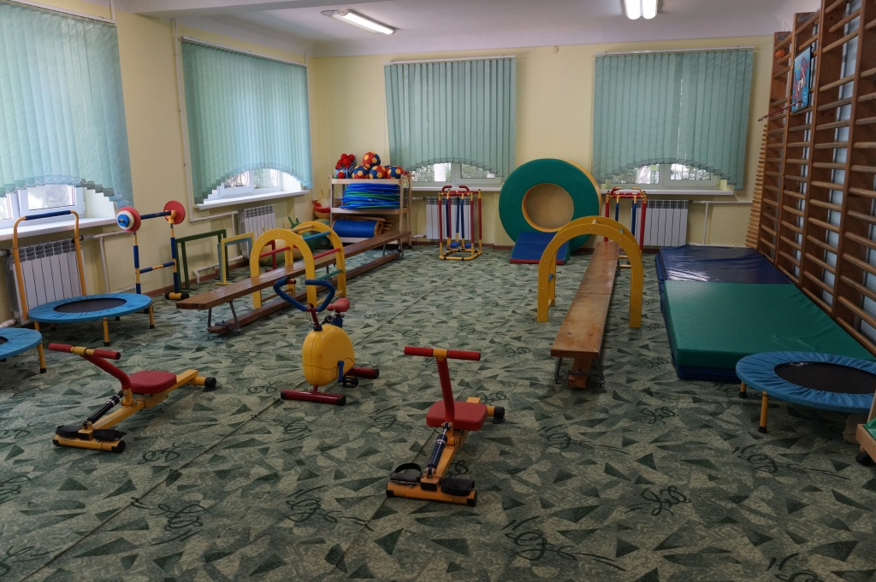
Музыкальный зал

